***Школьный спортивный клуб***

***« ПРОМЕТЕЙ»***

*Эмблема:*

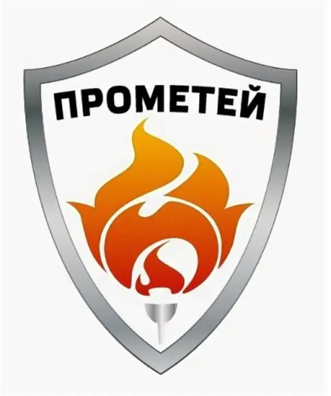

*Девиз:*

Нам стадион второй наш дом

Здоровье ни за что не купишь,

Наш стиль - «спорт, спорт» и только в нём

Всегда ты лучшим будешь!

*Наша песня:*

Не болеем и не смотрим хмуро

А весельем светятся глаза

Помогает в этом физкультура

С ней и спортом мы на век друзья!

Не страшны нам трудности любые,

Нам по силам всякие дела,

Потому, что силы молодые

Укрепляем спортом мы всегда!

Знаем точно, спорт нам в том порука,

Не отпустим и не предадим,

Мы стоим стеною друг за друга,

И победу мы не отдадим!